**《 Python程序设计》**

**实验二**

**实验报告**

**学号： 姓名：**

**问题一：**

**题目：两个乒乓球队进行比赛，各出三人。甲队为a,b,c三人，乙队为x,y,z三人。已抽签决定比赛名单。有人向队员打听比赛的名单。a说他不和x比，c说他不和x,z比，请编程序找出三队赛手的名单。**

1. **实验代码及注释**

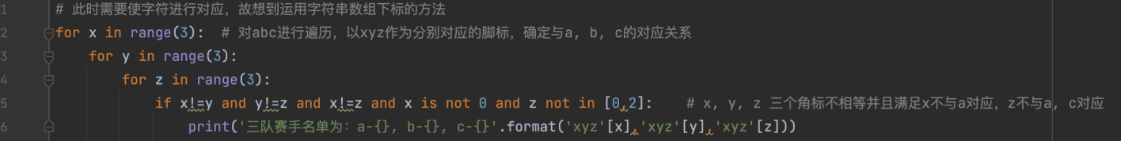

**2.实验结果**

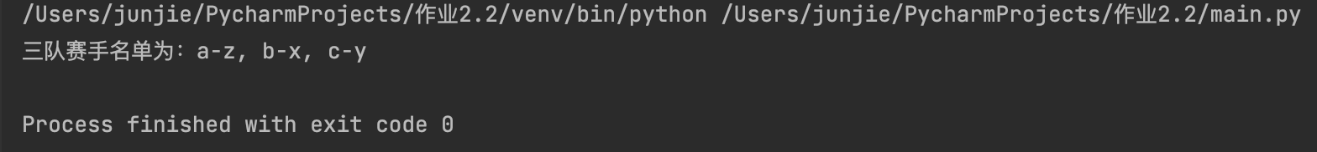

**问题二：**

**水仙花数是指一个N位正整数（N≥3），它的每个位上的数字的N次幂之和等于它本身。例如：，本题要求编写程序, 输出所有在m和n范围内的水仙花数，100<=m<=n<=999。**

**1.实验代码及注释**

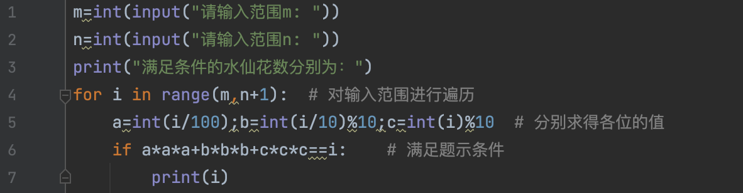

1. **实验结果**

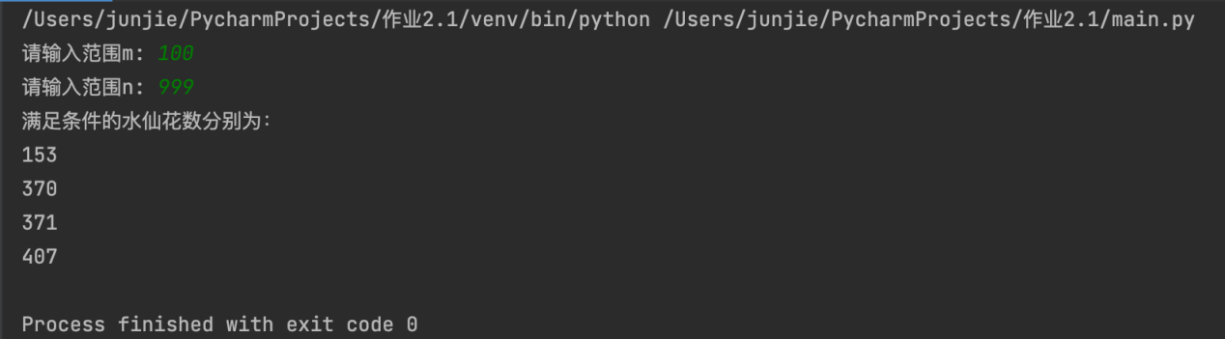

**问题三：**

**一只猴子第一天摘下若干个桃子，当即吃了一半，还不过瘾，又多吃了一个；第二天早上又将剩下的桃子吃掉一半，又多吃了一个。以后每天早上都吃了前一天剩下的一半加一个。到第N天早上想再吃时，见只剩下一个桃子了。问：第一天共摘了多少个桃子？**

**输入格式:输入在一行中给出正整数N（1<N≤10）。**

**输出格式:在一行中输出第一天共摘了多少个桃子。**

1. **实验代码及注释**

**数学方法实现：**

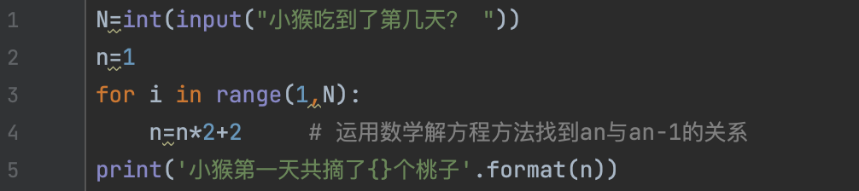

**递归方法实现：**

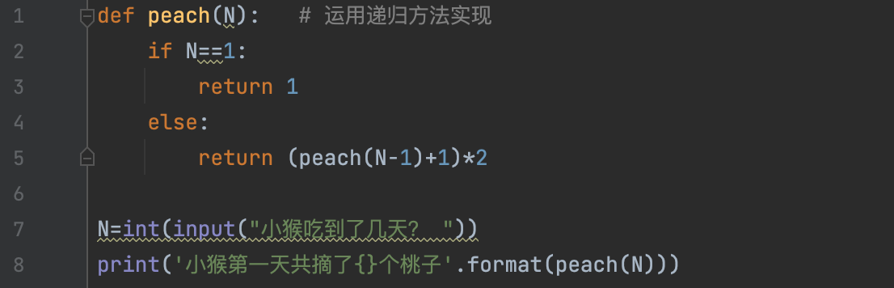

1. **实验结果（选取部分实验结果）**



